HackRail 鐵客松
產品或服務構想書｜成果應用組
參賽編號 | HR-17015
產品或服務名稱 | 軌語 RailTalk
公司／團隊名稱 | 行旅智能
預計使用本產品服務之鐵道機構 | 國營臺灣鐵路股份有限公司
產品或服務網址 | https://github.com/Wolke/AI-rail-guide
測試用帳密 | 不適用；需自行設定 OPENAI_API_KEY
欲解決痛點
● 既有服務聚焦班次與票務，缺少移動途中的地方理解。
● 固定音檔不能追問，也不會隨目前站與下一站調整。
● 快速切站時，AI 易沿用舊站語境，造成內容錯置。
產品或服務簡介（300 字內）
軌語 RailTalk 結合鐵路開放資料、位置感知與生成式 AI。系統依目前站、下一站與行進階段主動提供沿線故事；旅客可用語音插話，並以最新 context revision 避免切站後沿用舊資訊。首波以平溪線驗證，讓車程成為可互動的地方旅行。

官方欄位｜開放資料來源 | RAILTALK / 02
DATA
開放資料來源（請詳列）
提供機關 | 資料集名稱 | RailTalk 用途 | 官方連結
國營臺灣鐵路股份有限公司 | 臺鐵車站基本資料集 | 站點識別、名稱與路線基礎 | data.gov.tw
國營臺灣鐵路股份有限公司 | 鐵路時刻表 | 車次、停靠順序與行程規劃 | data.gov.tw
交通部 | 臺鐵列車即時位置動態資料 | 推估列車目前區間與位置 | data.gov.tw
交通部 | 臺鐵列車即時到離站資料 | 校正到站、離站與延誤狀態 | data.gov.tw
交通部觀光署 | 景點－觀光資訊資料庫 | 沿線景點與旅遊資訊候選 | data.gov.tw
新北市政府觀光旅遊局 | 新北市觀光旅遊景點（中文） | 平溪線周邊景點與地方資訊 | data.gov.tw
使用主辦單位釋出資料集：無使用釋出資料集。

官方欄位｜作品或服務說明 | RAILTALK / 03
OVERVIEW
作品或服務說明
一、緣起與創作目的 | 讓車程成為可對話的文化路徑。
二、市場調查與定位 | 補上訂票 App 之外的途中體驗。
三、使用對象與旅程情境 | 服務自由行、親子、銀髮與國際旅客。
四、服務特色與創新性 | 以版本化 Context 確保切站語境正確。
五、產品功能與技術架構 | 開放資料、Realtime 語音與可重播 trace。
六、未來規劃與擴充 | 串接 GPS／TDX、App、多語與場域實測。
是否曾獲獎／接受補助
未曾獲獎，亦未接受交通部鐵道局補助。
成果現況與誠實邊界
已完成：macOS Realtime CLI、語音 I/O、切站、context revision、trace、五種情境與 20 項離線測試。
待完成：正式 App、GPS／TDX、多語、文史查證及場域實測。

01｜緣起與創作目的 | RAILTALK / 04
WHY NOW
移動途中，正是故事最需要出現的時刻
現有服務善於回答「幾點到」，卻少有工具解釋窗外地景。軌語以唯一 JourneyContextSnapshot 管理目前站、下一站、行進階段與導覽段落；每次變動產生新 revision，舊回應不再推進新行程。
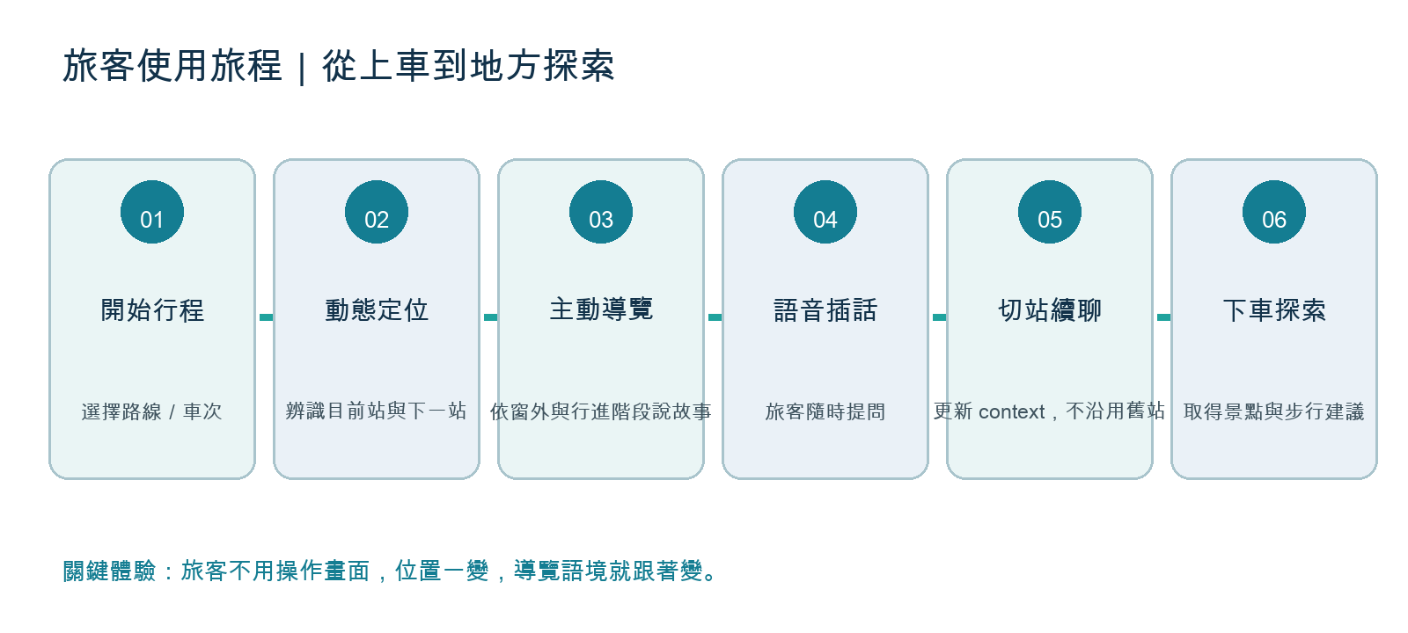
圖 1｜位置一變，導覽語境就跟著變。
創作目的
● 提升沿線文化與地方景點的可發現性。
● 以雙向語音降低操作門檻，並避免把舊位置說成現在。

02｜市場調查與定位 | RAILTALK / 05
POSITIONING
不做另一個訂票 App，而是補上「途中體驗層」
RailTalk 與既有服務是互補關係：臺鐵 e 訂通解決行前與行程管理；一般語音導覽平台提供景點內容；RailTalk 則以鐵路行程 context 串起移動中的主動導覽與雙向問答。
服務 | 核心任務 | 鐵路行程 Context | 雙向即時語音 | 開放資料整合
臺鐵 e 訂通 | 查詢、訂票、乘車資訊 | 有行程／票務資訊 | 非文化導覽主軸 | 以營運資訊為主
izi.TRAVEL | 景點與城市語音導覽 | 非鐵路狀態核心 | 以既有導覽內容為主 | 依內容供應者
軌語 RailTalk | 移動中的 AI 語音伴旅 | 目前站＋下一站＋階段＋revision | 可插話、可追問、切站續聊 | 車站、即時列車、景點資料
優先市場與價值主張
B2G／B2B 提供鐵道與觀光組織可策展的底座；旅客獲得免手持、可追問的陪伴；地方端把「經過」轉化為「願意下車」。
場域測試目標：站點正確率 ≥95%、首包延遲 <2.5 秒；並追蹤導覽完成率、追問率與旅客滿意度。

03｜使用對象與旅程情境 | RAILTALK / 06
JOURNEY
同一段鐵路，因旅客與當下狀態而不同
使用對象 | 旅程需求 | RailTalk 回應方式
自由行 | 理解沿線、臨時下車 | 下一站亮點＋步行景點
親子 | 故事化、可追問 | 分段導覽＋問題引導
銀髮 | 少操作、到站提醒 | 免手持＋慢速摘要
國際旅客 | 語言與文化脈絡 | 未來多語＋地名對照
平溪線示範旅程
瑞芳出發｜建立 journey 與支線背景。
猴硐進站｜revision 更新，回答景點追問。
十分前後｜依 approaching／at_station 切換。
平溪至菁桐｜依時間提供下車探索。
服務原則
旅客問題優先；位置可信度不足時採保守描述並告知資料狀態。

04｜服務特色與創新性 | RAILTALK / 07
INNOVATION
創新不只在語音，而在語音背後的狀態一致性
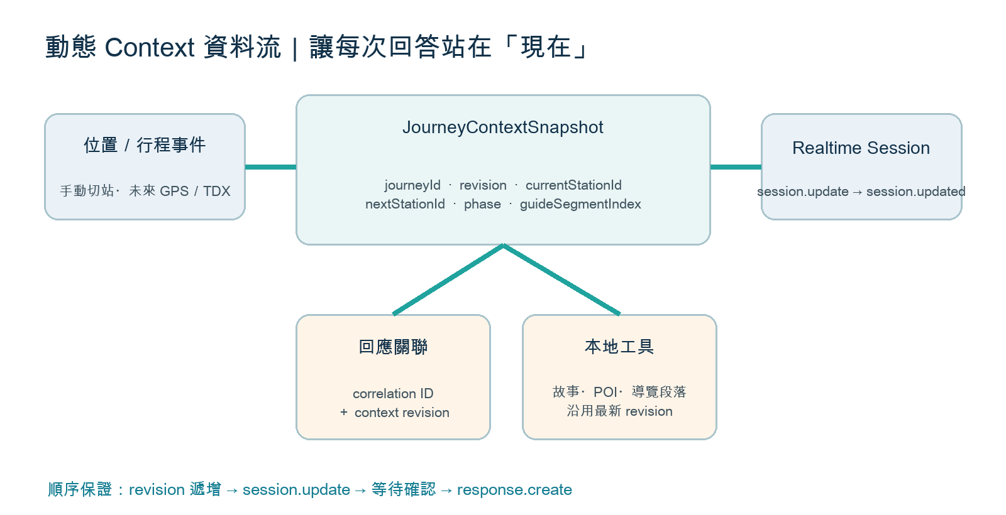
圖 2｜每次回答與工具續答都帶著 context revision。
唯一真相 | Snapshot 集中管理站點、階段與段落。
確認後回應 | session.updated 後才建立新回應。
回應可追蹤 | correlation ID 關聯取消、工具與完成。
可重現除錯 | JSONL trace 與情境腳本重播失敗。
差異在於處理追問、生成期間切站、工具續答與舊回應晚到，而非只做 GPS 觸發音檔。

05｜產品功能與技術架構 | RAILTALK / 08
SYSTEM
從資料到聲音，每一層都能被觀察與測試
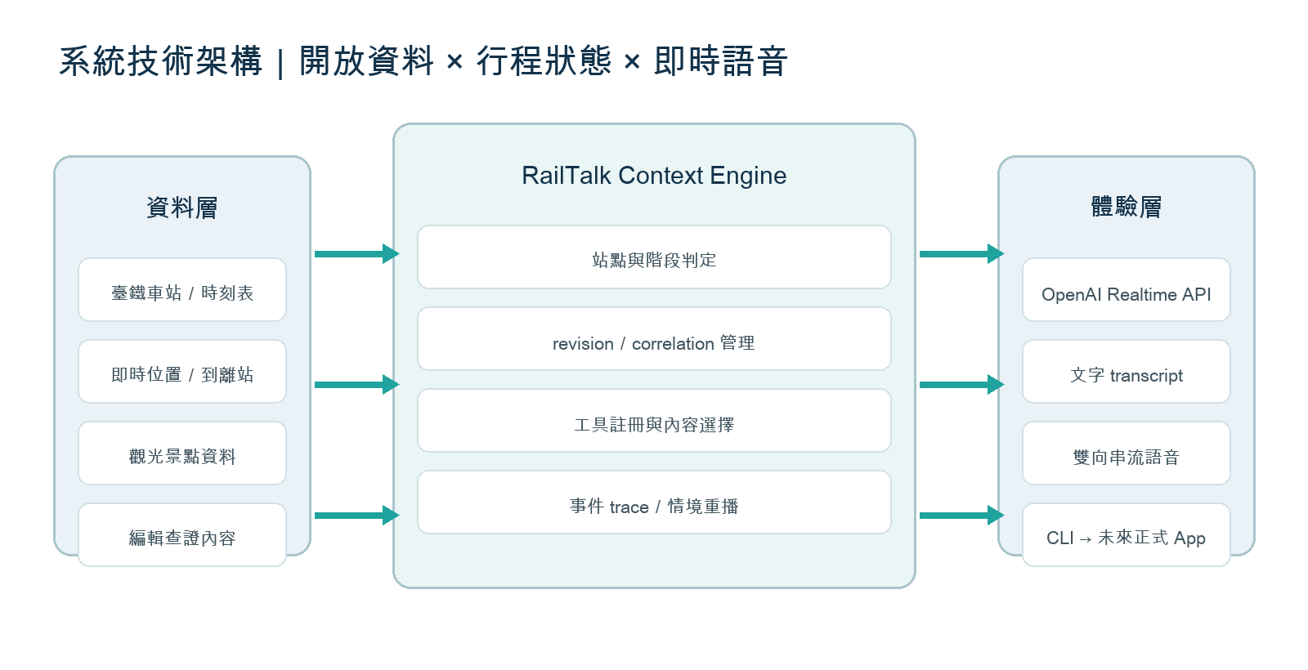
圖 3｜目前以 CLI 驗證核心；正式 App 為下一階段。
目前原型功能
● 24 kHz mono PCM16 麥克風、Realtime PCM 喇叭播放與文字 transcript。
● 切站／階段命令、五種情境腳本與本地故事／POI 工具。
● trace 遮蔽 API Key 與音訊；helper 失敗時降級純文字。
技術選擇
Node.js 22+ 以 WebSocket 直連 Realtime API；Swift／CoreAudio 負責 macOS 音訊。20 項一般測試不耗額度，live smoke test 需明確啟用。

06｜未來規劃與擴充 | RAILTALK / 09
ROADMAP
先證明語境可靠，再把體驗帶進真實列車
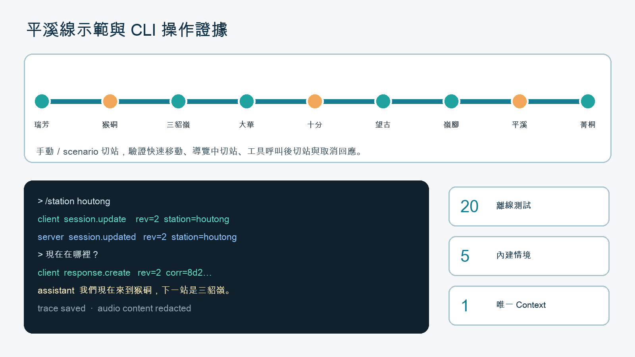
圖 4｜平溪線九站示範與可重現 CLI 情境。
現在｜已驗證 | CLI、revision、語音 I/O、trace、五情境與 20 測試。
0–3 個月 | GPS／TDX、資料可信度、文史查證。
3–6 個月 | 正式 App、多語、平溪線場域實測。
6–12 個月 | 路線擴展、內容管理、成效儀表板與 API。
風險對策：定位不準採保守描述；網路中斷用下載摘要；生成內容須有來源與審核；語音與位置資料最小化。
原型：github.com/Wolke/AI-rail-guide 來源：政府資料開放平臺、臺鐵 e 訂通、izi.TRAVEL

